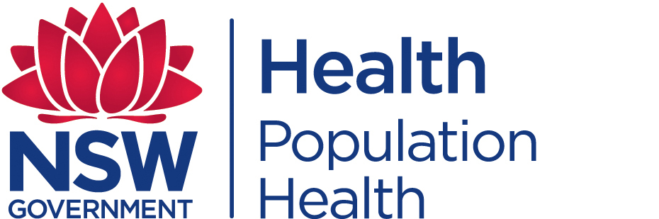
اصدار وسائل الإعلام
30 مايو2017

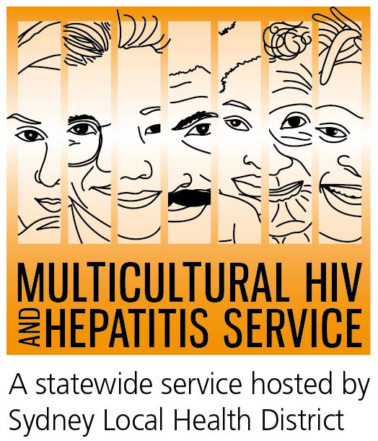
حملة جديدة تشجع اختبار فيروس نقص المناعة البشرية

حملة أسبوع اختبار فيروس نقص المناعي البشري (1-7 حزيران / يونيو) تعزز الوعي والوصول إلى الاختبارات المنتظمة لفيروس نقص المناعي البشري عبر نيو ساوث ويلز.
تهدف الحملة إلى مساعدة الأشخاص عبر المجتمعات المحلية، بما في ذلك الأشخاص من الخلفيات الثقافية المتنوعة، على اختبار فيروس نقص المناعة البشرية بهدف مساعدة الأشخاص على اكتشاف حالتهم المتعلقة بفيروس نقص المناعة البشرية.
إن اختبار فيروس نقص المناعة البشرية هو الخطوة الاولى والحيوية لإنهاء وباء فيروس نقص المناعة البشرية، وفقا لباربرا لويزي، مديرة خدمة فيروس نقص المناعة البشرية والتهاب الكبد المتعددة الثقافات.
واضافت السيدة لويزي أن اختبار فيروس نقص المناعة البشرية يمكن أن تضع الناس في حالة السيطرة على حالة فيروس نقص المناعة البشرية. وفي حالة إن كان الاختبار إيجابيا، فإن العلاجات الفعالة تعني أن الناس يستطيعون أن يعيشوا حياة صحية طويلة، ومن غير المرجح أن يمرروا الفيروس. وبغض النظر عن نتيجة الاختبار، فإن الاختبار يساعد أيضا على توعية الناس بفيروس نقص المناعة البشرية، وإعطائهم الحقائق والثقة لمنع الإصابات الجديدة، ووضع حد لفيروس نقص المناعة البشرية في نهاية المطاف ".
لا يزال فيروس نقص المناعة البشرية مصدر قلق للصحة العامة في أستراليا على ما يقدر بنحو 27،150 شخص مصابين بفيروس نقص المناعة البشرية في أستراليا في عام 2016. أي ما يقرب من واحد في كل عشرة أستراليين مصابين بفيروس نقص المناعة البشرية لا يدركون أنهم مصابون بهذا الفيروس، وقد يمرروا الفيروس بدون علم الآخرين. كما أنهم في خطر عدم الحصول على علاجات فيروس نقص المناعة البشرية في الوقت المناسب بسبب التشخيص المتأخر.
ويهدف أسبوع الاختبار إلى زيادة الوعي بالاختبارات المتعددة لفيروس نقص المناعة البشرية المتاحة، ويشجع الناس على الاختبار بانتظام.
وأضافت السيدة لويزي: "أن من السهل إجراء اختبار فيروس نقص المناعة البشرية مع العديد من الخيارات المتاحة اليوم. اختبارات فيروس نقص المناعة البشري سريعة وسرية، ويمكن للأشخاص المعرضين لخطر الإصابة بفيروس نقص المناعة البشرية عبر نيو ساوث ويلز الآن أن يطلبوا عدة أدوات اختبار منزلية مجانية عبر الإنترنت من أجل توفير الراحة لهم ".
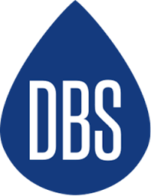
مجموعة اختبار فيروس نقص المناعة البشرية المنزلية أو اختبار الدم المجفف لفيروس نقص المناعة البشرية (DBS) يسمح للأفراد بأن يطلبوا مجموعة أخذ عينات ذاتية مجانية عبر الإنترنت، وأن يأخذوا عيناتهم في خصوصية منازلهم وأن يرسلوها إلى المختبر للاختبار وإدارة النتائج. حيث أنك لا تحتاج للذهاب إلى عيادة أو طبيب لإجراء هذا الاختبار. ويمكن طلب مجموعات الاختبار عبر http://www.hivtest.health.nsw.gov.au التي لديها أيضا معلومات في مجموعة من اللغات بما في ذلك اللغة الإنجليزية العامية.
اختبر أكثر - الكثير منا بحاجة إلى الحصول على الاختبار في كثير من الأحيان، وهذا هو السبيل الوحيد الذي تمكن للعدوى غير المشخصة أن تنخفض ويمكن زيادة الحصول على العلاج. كم مرة؟ هذا يعتمد على نمط حياتنا وسلوكنا الجنسي.
تتوفر اختبارات فيروس نقص المناعة البشرية المجانية والمجهولة الهوية مع طبيب العائلة وفي عيادات الصحة الجنسية الموجودة في جميع أنحاء أستراليا. ففي عيادات الصحة الجنسية لا تحتاج إلى الحصول على بطاقة ميديكير أو إعطاء اسمك الحقيقي.
عالج مبكرا - التقدم في ادوية فيروس نقص المناعة البشرية توفر فوائد صحية متقدمة للأشخاص المصابين بفيروس نقص المناعة البشرية ويمكن أن تقلل من آثار الفيروس في الجسم إلى مستوى لا يمكن الكشف عنه. وهذا يقلل بشكل كبير من احتمالية انتقال فيروس نقص المناعة البشرية.
ابقى أمنا- استخدام الواقي الذكري و أخذ حبوب تسمى (PrEP) يوميا لحماية نفسك ضد فيروس نقص المناعة البشرية يبقيا المحور لمكافحة فيروس نقص المناعة البشرية. ولهذا يحتاج الناس للحفاظ على ثقافة الجنس الآمن.
ينتقل فيروس نقص المناعة البشرية في معظم الأحيان عن طريق الاتصال الجنسي غير المحمي. واستخدم الواقي الذكري هي واحدة من أكثر الطرق فعالية لمنع انتقال فيروس نقص المناعة البشرية.
لا يوجد حاليا علاج أو لقاح متاح لفيروس نقص المناعة البشرية / الإيدز، ولكن هناك علاجات فعالة يمكنها أن تبطئ بشكل كبير تأثير فيروس نقص المناعة البشرية على الجسم.
لمزيد من المعلومات حول اختبار فيروس نقص المناعة البشرية، يرجى الاتصال بعيادة الصحة الجنسية المحلية، المدرجة تحت كلمة الجنسية (Sexual) في الصفحات البيضاء. للاتصال بخدمة ما باستخدام مترجم هاتفي، اتصل على الرقم 450 131 من أي مكان في أستراليا بتكلفة المكالمة المحلية. المناقشات من خلال مترجم تكون دائما سرية.
بعض من عيادات الصحة الجنسية الرئيسية في أستراليا تشمل ما يلي:
NSW سيدني 7440 9382 (02) / ليفربول: 8022 9827 (02) | VIC ملبورن: 0244 9347 (03) | SA ادلايد: 6025 8226 (08) | QLD بريسبن: 8666 3227 (07).
يمكنك معرفة المزيد عن الحملة، وما يجري محليا من خلال زيارة www.mhahs.org.au. يتضمن الموقع أيضا العديد من الموارد التي تشمل المعلومات عن أساسيات اختبار فيروس نقص المناعة البشرية، أين يمكن أخذ الاختبار، وكيفية الدخول في الحملة عن طريق المواد المصممة لنشر الوعي بالحملة باستخدام قصص اناس حقيقيون.

نهاية.
للمقابلات الاعلامية يرجى الاتصال ب سونام بالجور على الرقم 95151234 -02 www.mhahs.org.au

